„Chłopcy z Placu Broni” – Ferenc Molnar

Geneza powstania

W 1900 roku Ferenc Molnár wrócił do Budapesztu po ukończonych studiach w Genewie. Już wówczas jego nazwisko było znane prasie krajowej
i zagranicznej, w której zasłynął cyklem reportaży, przedrukowywanych
z dziennika „Budapesti Hirlap”. W rodzinnym mieście szybko zyskał uznanie czytelników i stał się znany z burzliwego trybu życia, jaki wiódł. Utrzymywał się wyłącznie z pisania, większość czasu spędzając w ulubionej kawiarni „New York”, gdzie biesiadował z ówczesną cyganerią. Tu właśnie, w 1906 roku, odnalazł go Kornel Rupp, profesor literatury z kalwińskiego gimnazjum, do którego Molnár uczęszczał. Rupp poprosił utalentowanego dziennikarza o wsparcie dla szkolnego tygodnika „Tanulok Lapja”, którego był redaktorem. Obaj doszli do wniosku, że najlepszym rozwiązaniem będzie współczesna powieść dla młodzieży w odcinkach. W ten sposób zrodziła się koncepcja „A Pal utcai fiuk” – „Chłopców z ulicy Pawła”, która wkrótce przyniosła autorowi światowy rozgłos.
W trakcie pisania kolejnych rozdziałów Molnár popadł w finansowe tarapaty – przegrał w karty niebagatelną jak na ówczesne czasy kwotę tysiąca koron. Honorowy dług należało natychmiast spłacić. Z opresji wyratował pisarza dyrektor wydawnictwa „Franklin”, który za tysiąc koron wykupił prawa autorskie do powieści. Molnár zgodził się na taki warunek, nie przypuszczając, że w ten sposób straci majątek. Wydrukowane w wersji książkowej w 1907 roku „Chłopcy z ulicy Pawła”, dość szybko stały się bestsellerem, a wszystkie honoraria otrzymywał wydawca.
Powieść została przetłumaczona na 43 języki i stała się najbardziej znanym na świecie utworem węgierskim. Dziś, zaliczana do kanonu światowej literatury dla dzieci i młodzieży, nadal cieszy się poczytnością i zyskuje nowe rzesze czytelników.

Elementy świata przedstawionego

- Miejsce akcji:
Miejscem akcji powieści jest stolica Węgier – Budapeszt. Wydarzenia, opisane w utworze, rozgrywają się przede wszystkim na Placu Broni, mieszczącym się przy ulicy Pawła, w Ogrodzie Botanicznym, w szkole, w której uczą się chłopcy z grupy dowodzonej przez Janosza Bakę oraz w kamienicy przy ulicy Rakos, w której mieszka Nemeczek.

- Czas akcji:
Akcja powieści rozgrywa się pod koniec XIX wieku – w marcu 1889 roku.

- Bohaterowie:
Bohaterowie dzieła Ferenca Molnára należą do dwóch rywalizujących ze sobą grup. Do grupy chłopców z Placu Broni przynależą: Janosz Boka (przywódca), Ernest Nemeczek, Czele, Czonakosz, Kolnay, Barabasz, Deżo Gereb, Weiss, Rychter. Do grupy Czerwonych Koszul należą: Feri Acz (przywódca), bracia Pastorowie, Sebenicz, Wendauer.

- Narracja:
Narrator „Chłopców z Placu Broni” jest wszechobecny i wszechwiedzący, nie należy do świata przedstawionego, lecz jedynie relacjonuje przedstawiane przez siebie wydarzenia, zachowując dystans wobec nich i nie oceniając postępowania bohaterów.

Plan wydarzeń:

1.Oczekiwanie na koniec lekcji.
2.Spór chłopców ze sprzedawcą słodyczy.
3.Opowieść Nemeczka o podłości braci Pastorów.
4.Nemeczek świadkiem kradzieży chorągiewki.
5.Relacja malca.
6.Przygotowanie do głosowania.
7.Protest Nemeczka.
8.Zwycięstwo Boki.
9.Plan Boki.
10.Wyprawa do Ogrodu Botanicznego.
11.Podsłuchana rozmowa.
12.Zdrada Gereba.
13.Pościg za chłopcami.
14.Profesor Rac rozwiązuje Związek Kitowców.
15.Zebranie na Placu Broni.
16.Nemeczek śledzi Gereba.
17.Związek Kitowców uznaje Erna za zdrajcę.
18.Narada czerwonych koszul.
19.Gereb zostaje przyjęty w szeregi czerwonych koszul.
20.Odważna postawa Nemeczka.
21.Erno wykąpany w stawie.
22.Feri Acz wymierza karę braciom Pastorom.
23.Zagrożenie.
24.Plan bitwy.
25.Gorycz Nemeczka.
26.Erno adiutantem Boki.
27.Rozmowa Boki z Gerebem.
28.Próbne manewry.
29.Wizyta ojca Gereba na Placu Broni.
30.Choroba Nemeczka.
31.Oczekiwanie na atak czerwonych koszul.
32.List od Gereba.
33.Gereb szeregowcem.
34.Ustalenie zasad walki z posłami czerwonych koszul.
35.Bracia Pastorowie przepraszają Nemeczka.
36.Bitwa.
37.Nemeczek pokonuje Feriego.
38.Zwycięstwo chłopców z Placu Broni.
39.Rehabilitacja Gereba.
40.Związek Kitowców przywraca Nemeczkowi dobre imię.
41.Boka czuwa przy łóżku Nemeczka.
42.Majaki malca.
43.Związek Kitowców u Nemeczka.
44.Śmierć chłopca.
45.Smutek Janosza.
46.Wiadomość o budowie domu na Placu Broni

Problematyka

Powieść Ferenca Molnara: „Chłopcy z Placu Broni” ze względu na swą wymowę i problematykę zyskuje wymiar ponadczasowy
i uniwersalny. Znaczenie ideologiczne dzieła węgierskiego pisarza należy rozpatrywać na dwóch płaszczyznach:
- Walki o utrzymanie Placu Broni, będącego dla chłopców małą ojczyzną.
- wartości, jakimi kierowali się tytułowi bohaterowie utworu, a które są nadal aktualne.

Przesłanie Chłopców z Placu Broni
Dla chłopców Plac Broni był miejscem szczególnym. To właśnie tu spotykali się po lekcjach i spędzali większość czasu na zabawach. Było to ich miejsce na ziemi – miejsce, w którym czuli się wolnymi
i niezależnymi od dorosłych, w którym podlegali ustanowionym przez siebie prawom i zasadom. Plac Broni był dla nich swoistym symbolem wolności, małej ojczyny, w obronie której podjęli bohaterską walkę, zgodnie z zasadami kodeksu honorowego. W imię ocalenia Placu przed Czerwonymi Koszulami jeden z chłopców – najmłodszy i najczęściej niedoceniany przez kolegów Nemeczek – oddał swoje życie, nie dożywając chwili, w której ich przywódca dowiedział się, że ich poświęcenie okazało się daremne, ponieważ za kilka dni na placu miała rozpocząć się budowa kamienicy.
Ferenc Molnar poruszył również kwestię zasad i wartości, którymi powinien kierować się każdy człowiek. Chłopcy z Placu Broni są jeszcze dziećmi, lecz zawsze starają się postępować według norm, które świadczą o ich szacunku wobec siebie, przyjaźni, lojalności, uczciwości
i honorze. Autor podkreśla te cechy, zestawiając ich z rywalizującymi
z nimi o Plac Broni Czerwonymi Koszulami i postawą Deżo Gereba, który dopuścił się zdrady wobec przyjaciół. I tu ponownie wyróżnił się mały Erno Nemeczek, który odważnie wyraził swą opinię o Gerebie, nazywając go zdrajcą, za co potrafił docenić go Feri Acz – przywódca Czerwonych Koszul. W postawie malca wielokrotnie uwidacznia się wierność i lojalność wobec przyjaciół, choć dopiero w chwili śmierci zostaje tak naprawdę przez nich doceniony. Historia Nemeczka zawiera w sobie swoiste przesłanie – często dzieje się tak, że ci najsłabsi
i lekceważeni przez innych okazują się najbardziej wartościowi i zyskują miano bohatera.
Miłość do ojczyzny, lokalny patriotyzm, bohaterstwo, wolność
i przyjaźń to wartości, które wynikają bezpośrednio z przesłania powieści Ferenca Molnara. To wartości, w imię których chłopcy z Placu Broni gotowi byli do największych poświęceń, lecz jednocześnie zakończenie utworu wskazuje na ulotność i nietrwałość dziecięcych wyobrażeń wobec zderzenia ze światem dorosłych. Nemeczek umiera, nieświadomy tego, że jego waleczna postawa nie ocaliła ukochanego Placu Broni. Dla jego kolegów śmierć malca jest zjawiskiem bolesnym, lecz szybko zapominają o niej, skupiając się na swoich obowiązkach. Śmierć Nemeczka, strata małej ojczyzny to dla Janosza Boki krok w dorosłość i pożegnanie się ze światem dziecięcej beztroski.

Uniwersalizm Chłopców z Placu Broni
Powieść Ferenca Molnára: „Chłopcy z Placu Broni” można określić jako utwór ponadczasowy i uniwersalny. Chociaż akcja rozgrywa się pod koniec XIX wieku, to wymowa dzieła jest aktualna również współcześnie.
„Chłopcy z Placu Broni” to historia grupy chłopców, którzy swoimi postawami mogą dawać przykład każdemu człowiekowi, niezależnie od jego wieku i czasów, w jakich przyszło mu żyć. Najważniejszymi dla nich wartościami była przyjaźń, lojalność, uczciwość i miłość do miejsca zabaw, którą można oceniać w kategoriach patriotyzmu. Wspaniałej lekcji odwagi i wierności udziela mały Nemeczek. Chłopiec nie dopuszcza się zdrady przyjaciół, nie pozwala, aby nazywano ich tchórzami i całym sercem kocha Plac Broni, w obronie którego poświęca swoje zdrowie i życie. Doskonale wie, czym jest prawdziwa Ojczyzna, której symbolem stał się dla niego Plac, ponieważ walczył w jego obronie. Janosz Boka stanowi przykład sprawiedliwości i uczciwości – nawet w obliczu zdrady Gereba potrafił zachować tajemnicę, aby nie oczerniać nazwiska kolegi. Z kolei losy Deżo udowadniają, że nawet zdrajca zasługuje na drugą szansę, a jeśli ma w sobie wystarczająco dużo męstwa i honoru może zrehabilitować swoje imię w oczach przyjaciół.
Przyjaźń, miłość do Ojczyzny, lojalność, sprawiedliwość i uczciwość to wartości, które powinny być cenne dla każdego człowieka. I tego właśnie uczą czytelnika bohaterowie powieści Molnára.

Świat dziecięcej fantazji w powieści „Chłopcy z Placu Broni”
Świat przedstawiony w powieści Ferenca Molnára: „Chłopcy
z Placu Broni” to świat dziecięcej fantazji – świat widziany oczami dziecka i ukazany z perspektywy dziecka.
Głównymi bohaterami utworu jest grupa chłopców, połączona więzami przyjaźni i spotykająca się w starym tartaku przy ulicy Pawła. Na sągach drzewa zbudowali fortece i twierdze, a na każdej powiewała zielono-czerwona chorągiewka – symbolizująca barwy, jakie przyjęli chłopcy. Każdy z nich posiadał stopień wojskowy, a do spraw związku podchodził nadzwyczaj poważnie i z poczuciem odpowiedzialności oraz posłuszeństwa wobec kolegi, który miał wyższą rangę.
Plac Broni stał się symbolem ich wolności i swobody oraz był swoistą małą ojczyzną, ukochanym skrawkiem ziemi, której byli gotowi bronić za wszelką cenę. Było to ukochane miejsce, do którego zdążali każdego dnia po lekcjach, które było świadkiem ich smutków i radości. Ten beztroski świat zostaje zburzony w dniu, kiedy wódz przeciwnej armii, Feri Acz, kradnie ich chorągiewkę, bezprawnie wchodząc na teren tartaku. Przewodniczący chłopców, Janosz Boka, doskonale zdaje sobie sprawę z zagrożenia ze strony czerwonych koszul. Przeciwnicy postanawiają odebrać chłopcom z Placu Broni ich ukochany Plac. Nie
w przypływie nienawiści, gniewu czy chęci dominowania, lecz z przyczyn, które narzucił im świat dorosłych – zaistniało bowiem ryzyko, że mogą zostać wyrzuceni z Ogrodu Botanicznego i przez to utracą swoje miejsce zabaw.
W świat dziecięcej fantazji i beztroski w ten sposób wkraczają problemy ludzi dorosłych, z którymi chłopcy muszą się zmierzyć. Jeden z kolegów zawodzi ich zaufanie i sprzymierza się z czerwonymi koszulami, zapewniając wrogów, że ułatwi im przejęcie placu. Chłopcy muszą przygotować obronę swojej małej Ojczyzny i poprzysięgają, że nigdy nie oddadzą jej dobrowolnie i bez walki. Janosz ogłasza mobilizację swych żołnierzy, a czerwone koszule wypowiadają wojnę.
W tym momencie świat dziecięcej wyobraźni zastaje załamany.
Wojna pomiędzy dwiema grupami chłopców nosi znamiona prawdziwej wojny. Boka okazuje się doskonałym strategiem i jako generał świetnie dowodzi swoją armią. Zdrajca Gereb odzyskuje szacunek kolegów, a największą ofiarę ponosi Nemeczek – zwykły szeregowiec, jak to zazwyczaj w prawdziwej wojnie bywa. Zwycięstwo chłopców z Placu Broni ma więc smak goryczy. Erno umiera, a ukochany Plac, którego tak dzielnie i z ogromnym poświęceniem bronili, zostaje im odebrany przez dorosłych. Rozczarowanie i ból po stracie małego przyjaciela najbardziej odczuwa Boka, który zaczyna rozumieć, czym tak naprawdę jest dorosłe życie – nierozerwalnym splotem smutków
i radości. Janosz jako pierwszy spośród kolegów przekracza granicę między światem dziecięcej fantazji a światem dorosłych.
Utrata Placu Broni i śmierć Nemeczka to dla Janosza Boki definitywne rozstanie ze światem dziecięcej fantazji, który istniał dopóty, dopóki nie został zburzony przez zderzenie z problemami dorosłych.

Najważniejsze wartości w życiu chłopców

„Chłopcy z Placu Broni” Ferenca Molnara to opowieść o grupie przyjaciół, których łączyły wspólne wartości i ideały.
Jedną z najważniejszych wartości w życiu chłopców była miłość do ulubionego miejsca zabaw – Placu Broni, który traktowali jako swoją małą ojczyznę. W imię tego swoistego patriotyzmu, emocjonalnego przywiązania do tego ważnego dla nich zakątka Budapesztu, gotowi byli poświęcić wszystko i walczyć o jego utrzymanie. Bez chwili wahania podejmują wyzwanie Czerwonych Koszul, którzy chcą odebrać im Plac Broni. Bronią swego miejsca, wykazując się walecznością i prawdziwym bohaterstwem. Największą cenę w imię miłości do wspomnianego placu płaci Erno Nemeczek, który umiera przekonany, że zginął za swoją ojczyznę.
Równie ważną wartością w życiu chłopców z Placu Broni była przyjaźń i lojalność wobec siebie, a przede wszystkim wobec swego dowódcy, Janosza Boki. Chłopcy zawsze byli mu posłuszni, pozostawali wiernymi zasadom, które im narzucał, nie rzucali fałszywych oskarżeń wobec siebie, co szczególnie uwidacznia się w sytuacji, kiedy Deżo Gereb dopuszcza się zdrady. Janosz nie oskarża rywala, który kieruje się zazdrością i chęcią objęcia przywództwa w grupie, daje mu możliwość zrehabilitowania się, lecz ostateczną decyzję pozostawia wszystkim członkom grupy z Placu Broni.
Chłopcy z Placu Broni starali się też kierować szczerością
i prawdomównością. Chociaż zdarzały się między nimi spory, zawsze postępowali wobec siebie uczciwie. Swoistym autorytetem był dla nich Janosz Boka, którego szczerze szanowali i podziwiali. Również w ferworze walki o Plac Broni nie zapominali o uczciwym postępowaniu wobec przeciwników i starali się zachować ustalone wcześniej reguły walki. Kierują się przede wszystkim honorem, męstwem, odwagą
i poświęceniem w imię wolności ich Placu.
Chłopcy starają się również być sprawiedliwymi i niezłomnymi. Potrafią przyznać się do swoich błędów i tego, że niesprawiedliwie potraktowali Nemeczka, nie doceniając jego uczciwości. Mały Erno wykazuje się ogromną nieugiętością, kiedy pomimo choroby zjawia się na polu walki i dzięki niemu przyjaciele pokonują przeciwników.
Plac Broni, przyjaźń, lojalność, patriotyzm, odwaga i bohaterstwo – to podstawowe wartości, jakimi kierowali się tytułowi bohaterowie powieści Ferenca Molnara.

Krótkie streszczenie lektury

Pewnego marcowego dnia uczniowie z niecierpliwością wypatrywali końca lekcji. Grupa chłopców, którzy spotykali się na Placu Broni, przekazała sobie informację o zbiórce, wyznaczonej na godzinę trzecią, na której mieli wybrać przewodniczącego. O godzinie pierwszej wszyscy z ulgą opuścili budynek szkoły. Czele w towarzystwie Gereba zatrzymał się przy straganie ze słodyczami, aby kupić kawałek chałwy. Sprzedawca nieoczekiwanie podniósł cenę łakoci, co wzburzyło chłopca.
Gereb zasugerował, aby uderzył w kramik kapeluszem i widząc wahanie kolegi, postanowił sam to zrobić. W tym samym momencie obok nich zjawił się Boka i odciągnął Gereba od straganu, wyjaśniając, że taki czyn nie miałby żadnego sensu. W trójkę odeszli w stronę uliczki Kóztelek, gdzie czekali na nich Czonakosz i Nemeczek.
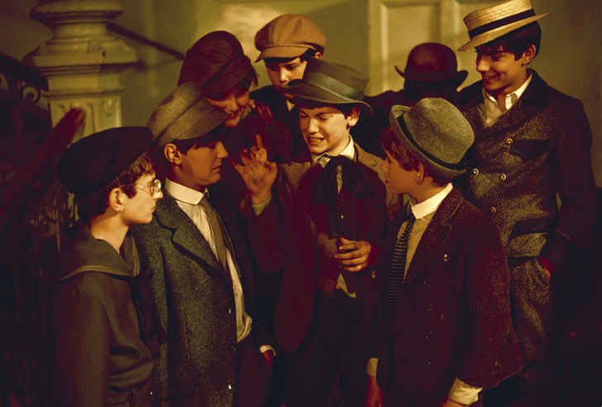
Kadr z filmu Chłopcy z Placu Broni
Nemeczek opowiedział przyjaciołom o przykrym wydarzeniu, które miało miejsce poprzedniego dnia. Razem z kolegami grał w kulki
w ogrodzie, przylegającym do muzeum, kiedy nadeszli bracia Pastorowie. Młodszy wypowiedział słowo: „einstand!” i zabrał wszystkie kulki. Relacja malca zdenerwowała pozostałych chłopców. Boka uznał, że tym razem nie mogą darować takiej krzywdy. Postanowili, że całą sprawę należy omówić na zebraniu i rozeszli się do domów.

Zbiórka chłopców na Placu Broni
Ulubionym miejscem zabaw chłopców był Plac Broni przy ulicy Pawła. W pobliżu był tartak, w którym na szczytach sągów drewna wybudowali fortece i twierdze. Każda twierdza miała swojego kapitana, porucznika i podporucznika, a funkcje jedynego szeregowca sprawował Nemeczek, który z radością wypełniał rozkazy wyższych rangą kolegów. Malec zjawił się na Placu na pół godziny przed zbiórką.
W oczekiwaniu na przyjaciół pobiegł za psem stróża Jano, który zatrzymał się przed jedną z fortec i zaczął szczekać. Na szczycie sągu dostrzegł Feriego Acza, wodza czerwonych koszul, który usiłował wyrwać czerwono-zieloną chorągiewkę, wywieszoną na szczycie muru obronnego. Nemeczek uciekł w popłochu, słysząc za sobą szyderczy śmiech wroga.
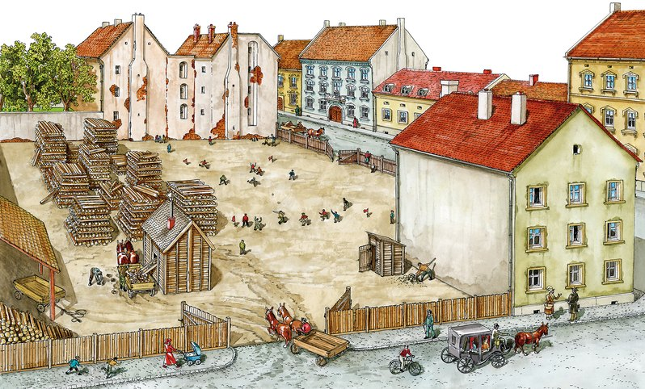
Plac Broni
W parę minut później nadeszli Boka, Czele i Gereb. Malec natychmiast opowiedział im o wizycie Acza. Kiedy zjawili się pozostali chłopcy rozpoczęła się narada. Uwaga wszystkich skupiła się na małym Nemeczku, który z przejęciem opowiadał o spotkaniu z Ferim. Boka zarządził głosowanie. Uważał, że bezczelne zachowanie wodza przeciwnej armii stanie się powodem do wojny. W wyniku tajnego głosowania Janosz został wybrany przewodniczącym chłopców z Placu Broni. Trzy głosy spośród czternastu otrzymał Gereb.

Wyprawa do Ogrodu Botanicznego
Następnego dnia Boka przedstawił chłopcom plan działania. Zamierzał udać się do Ogrodu Botanicznego i zostawić na wyspie kartkę z napisem „TU BYLI CHŁOPCY Z PLACU BRONI”.
Na ochotnika zgłosili się Nemeczek i Czonakosz. Boka zauważył nieobecność Gereba, co go zaniepokoiło i wydało mu się podejrzane. Wieczorem w towarzystwie kolegów ruszył do ogrodu. Przedostali się przez mur i ukryli w ruinach zamku. Boka, obserwując wyspę, dostrzegł znajomą postać.
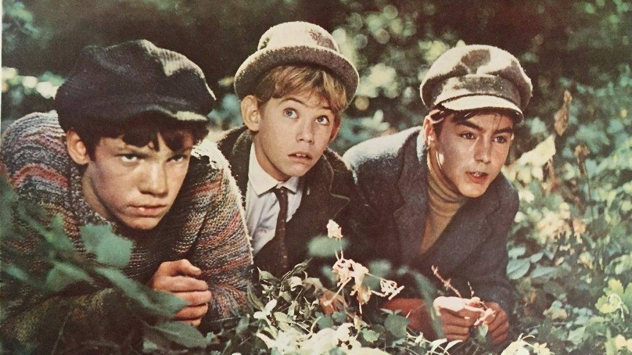
Chłopcy z Placu Broni w Ogrodzie Botanicznym - kadr z filmu
W łódce podpłynęli na wysepkę. Czonakosz został na brzegu,
a Janosz i Nemeczek ukryli się w zaroślach, rosnących w pobliżu polany, na której odbywało się zebranie czerwonych koszul. Obok ich wodza zauważyli Gereba, który obiecał, że ułatwi im przejęcie Placu Broni. Zdrada przyjaciela zasmuciła obu chłopców. Po odejściu czerwonych koszul, Boka przyczepił kartkę do drzewa. Chłopcy zdołali uciec przed pościgiem, lecz Nemeczek wpadł do stawu.
Nazajutrz profesor Rac wezwał do siebie kilku chłopców, którzy należeli do Związku Kitowców. Nauczyciel rozwiązał stowarzyszenie, zakazując tworzenia nielegalnych organizacji.
Przed trzecią Związek Kitowców zebrał się na Placu Broni. Nagle Nemeczek zauważył skradającego się między sągami Gereba i zaczął go śledzić. Usłyszał, jak zdrajca usiłuje przekupić stróża Jano, by przepędził chłopców z miejsca zabaw. Natychmiast pobiegł w stronę domu Boki, nie zwracając uwagi na kolegów ze związku, którzy wzywali go na złożenie uroczystej przysięgi. Chłopcy uznali go za zdrajcę i tchórza i zapisali jego nazwisko małymi literami w tajnej księdze.
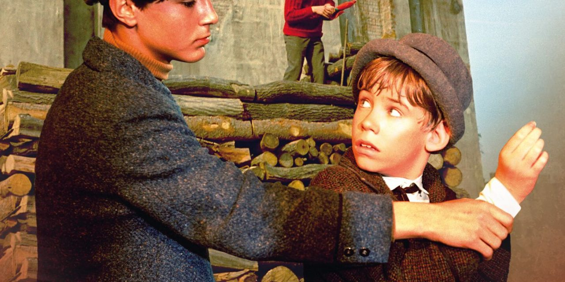
Kadr z filmu - Chłopcy z Placu Broni
Dwa dni później na wyspie odbyło się zebranie czerwonych koszul. Zaniepokojeni chłopcy odkryli, że ze zbrojowni zniknęła chorągiewka, skradziona z fortecy przeciwników. Domyślili się, że ktoś z nich zdołał przedrzeć się do Ogrodu Botanicznego i ją zabrać. Gereb poinformował Feriego o planie przekupienia stróża, lecz Acz nie zgodził się na podstęp. Uznał, że przejmą Plac w uczciwej walce i wyznaczył termin bitwy na następny dzień. Gereb nazwał chłopców z Placu Broni tchórzami i był pewien, że z łatwością ich pokonają.

Nemeczek odmawia przejścia do Czerwonych Koszul
Nagle z drzewa zsunął się Nemeczek, protestując przeciwko znieważaniu przyjaciół. Wszyscy z podziwem spojrzeli na małego chłopca, a Feri zaproponował mu, aby przyłączył się do czerwonych koszul. Malec z dumą odparł, że nigdy nie zdradzi kolegów. Wówczas Acz pozwolił, by Pastorowie wykąpali Nemeczka w stawie. Chłopczyk
z dumą opuścił wyspę, nazywając otwarcie Gereba zdrajcą. Za nim ruszył Deżo, z którym czerwone koszule nie chciały już mieć nic wspólnego.
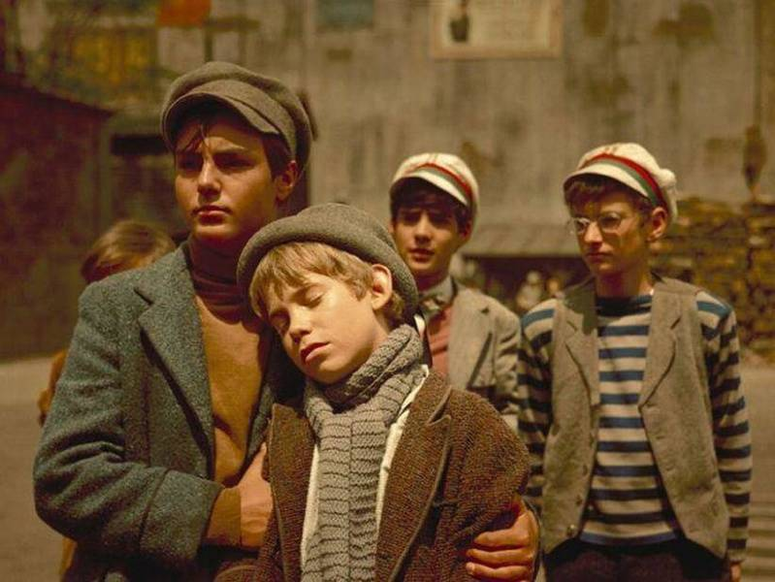
Kadr z filmu - Chłopcy z Placu Broni
Następnego dnia Boka, zawiadomiony przez Nemeczka o planie czerwonych koszul, ogłosił stan wojenny. Na spotkanie przybył przeziębiony malec, który został mianowany na adiutanta. Pozostali chłopcy domyślali się, że Gereb ich zdradził, lecz Janosz uparcie milczał na ten temat. Przystąpiono do próbnych manewrów – Boka wydawał rozkazy, a Nemeczek z radością przekazywał je kolejnym batalionom. Nieoczekiwanie dla wszystkich na Placu zjawił się Gereb.
Z pokorą poprosił Bokę o przebaczenie i podał mu chorągiewkę, którą zabrał z wyspy. Janosz nie przyjął jednak przeprosin. Świadkami ich rozmowy byli pozostali chłopcy, którzy zaczęli wiwatować na cześć swego przewodniczącego. Jakiś czas później przyszedł ojciec Deża, który chciał osobiście przekonać się, czy jego syn jest zdrajcą. Nemeczek cicho odpowiedział, że Gereb ich nie zdradził. Rozpalonego gorączką malca odprowadził do domu Boka. Nazajutrz Nemeczek nie zjawił się w szkole. Po południu chłopcy zebrali się na Placu Broni, czekając w szyku bojowym na wrogą armię. Nieoczekiwanie przyszła służąca rodziców Gereba z listem od Deża. Chłopiec po raz kolejny prosił o przebaczenie
i możliwość powrotu do związku. Boka spytał przyjaciół, czy chcą, aby Gereb dołączył do nich. Wszyscy zgodnie odpowiedzieli, że tak. W parę minut później na Plac wbiegł rozpromieniony Deżo i z powagą zasalutował przed Janoszem.

Bitwa o Plac Broni
Jakiś czas później zjawili się posłowie czerwonych koszul, aby ustalić honorowe reguły bitwy. Po spotkaniu delegacja udała się z wizytą do chorego Nemeczka, aby przekazać mu życzenia powrotu do zdrowia od Feriego.
Następnego dnia rozegrała się bitwa o Plac Broni. Czerwone koszule podzieliły się na dwa oddziały i pierwszy pod dowództwem starszego z braci Pastorów zaatakował fortece. Chłopcy z Placu Broni, doskonale dowodzeni przez Bokę, zdołali odeprzeć atak, a pojmanych jeńców zamknęli w budce stróża Jano. Wówczas do walki przystąpiła druga brygada, dowodzona przez Feriego Acza.
Początkowo armia Janosza zyskała przewagę nad przeciwnikami, lecz zmęczeni wcześniejszą potyczką chłopcy coraz bardziej tracili siły. Feri ruszył w stronę budki stróża, by uwolnić swoich żołnierzy, lecz nieoczekiwanie dla wszystkich na jego drodze stanął Nemeczek. Malec
z niespotykaną siłą pochwycił Acza i powalił go na ziemię zgodnie
z zasadami zapasów, po czym upadł obok zemdlony. To ostatecznie przeważyło szalę zwycięstwa na stronę chłopców z Placu Broni.

Zwycięstwo chłopców z Placu Broni
Czerwone koszule opuściły Plac, a armia Boki oddała honory ich wodzowi. Wszyscy zebrali się wokół Nemeczka. Janosz mianował chłopca kapitanem i przywrócił stopień porucznika Gerebowi, który swą odwagą w walce zmazał swoją winę. Chłopcy zasalutowali małemu kapitanowi. Na Placu pojawiła się matka Nemeczka, przerażona zniknięciem synka. Wzięła go na ręce i ruszyła do domu, a za nią
w dwuszeregu szli wszyscy chłopcy z Placu Broni. W bramie kamienicy kolejno uściskali drobną dłoń chłopca i powoli rozeszli się do własnych domów. Został tylko Boka, który rozpłakał się, przeczuwając, że Nemeczek umiera. Zaskoczony, dostrzegł Feriego, który dopytywał dozorcę o zdrowie malca.
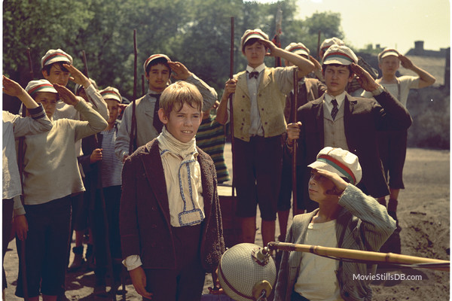
Kadr z filmu Chłopcy z Placu Broni
Po zwycięskiej bitwie Związek Kitowców przywrócił dobre imię małemu Nemeczkowi, zapisując jego nazwisko drukowanymi literami. Chłopcy, należący do czerwonych koszul, zmuszeni zostali do opuszczenia wyspy, ponieważ dyrektorowi Ogrodu Botanicznego przeszkadzał hałas. Boka czuwał przy łóżku malca.

Śmierć Nemeczka
Nemeczek był przekonany, że wkrótce umrze i nie wierzył
w zapewnienia przyjaciela, że to właśnie jemu zawdzięczają wygraną.
Z uporem powtarzał, że chce umrzeć na Placu Broni, lecz wysoka gorączka wywołała majaki i malec sądził, że walczy z czerwonymi koszulami.
Kiedy udręczony opadł na łóżko nie poznał kolegów ze Związku Kitowców, którzy zjawili się u niego ze specjalnym listem
z przeprosinami. Matka chłopca pochyliła się nad nim i zaczęła krzyczeć, że Nemeczek nie oddycha. Boka, stojący na środku pokoju, poczuł ogromną pustkę, lecz nie potrafił płakać. Poprosił kolegów, aby rozeszli się do domów.
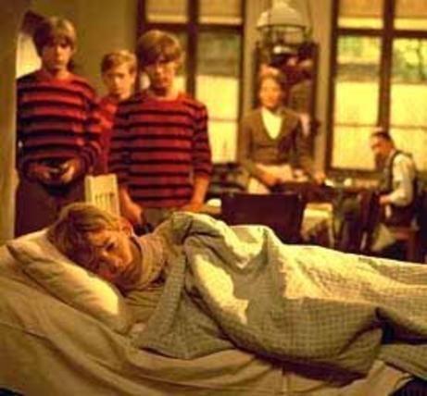
Kadr z filmu Chłopcy z Placu Broni
O zmierzchu Janosz wyszedł z domu i bez celu włóczył się po ulicach, starając się za wszelką cenę ominąć Plac Broni. Jednakże jakaś siła ciągnęła go w to miejsce. Przy furtce spotkał stróża i poinformował go o śmierci Nemeczka. Wszystko przypominało mu małego kapitana.
Zmęczony wydarzeniami minionego dnia, wdrapał się na jedną
z fortec. W pewnej chwili dostrzegł Barabasza i Kolnaya. Obaj chłopcy, rywalizujący o przywództwo w Związku Kitowców, pojednali się
w miejscu, w którym Nemeczek pokonał Acza, po czym odeszli, rozmawiając o lekcjach. Boka z żalem pomyślał, że szybko zapomnieli
o zmarłym przyjacielu.
Odchodząc z Placu, zajrzał do budki Jano. Wewnątrz dostrzegł dziwne przedmioty, które stały oparte o ścianę. Stróż wyjaśnił, że należą one do architekta i za kilka dni na Placu Broni rozpocznie się budowa kamienicy.
Chłopiec poczuł, że za chwilę się rozpłacze i szybko opuścił miejsce, którego kilkanaście godzin wcześniej bronili z takim poświęceniem. Następnego dnia klasa uczciła pamięć Nemeczka,
a profesor Rac poprosił uczniów, aby uczestniczyli w pogrzebie chłopca.

Link do filmu z 2005 r. : https://www.cda.pl/video/1979175f6

